**프로젝트 실습0_TypeA**

- Calculate Security Client Hash -

**1. 소개**

개인 정보를 기반으로 각 클라이언트에 대한 보안 해시를 생성하는 프로세스입니다.

**2. 알고리즘**

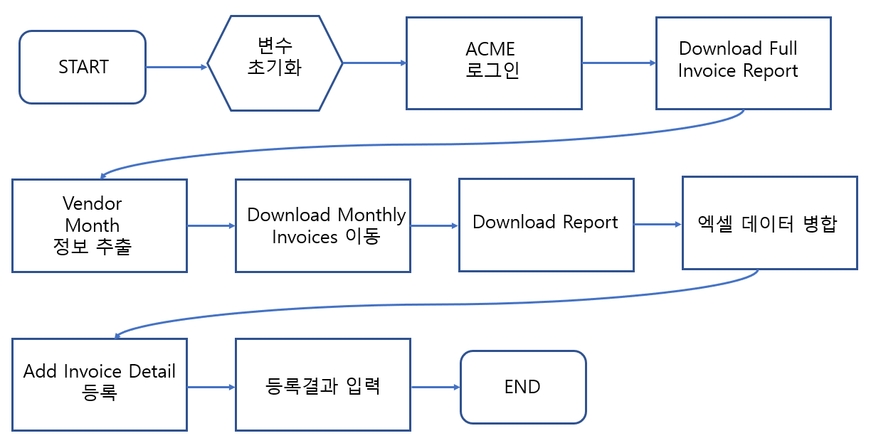

**2.1 프로세스 설명**

|  |  |  |
| --- | --- | --- |
| 항목 | 설명 | Screenshot |
| STEP1 | "https://www.acme-test.com/"에 접속합니다. |  |
| STEP2 | 사이트에 로그인 합니다.  1.Email주소, 2.패스워드를 입력합니다.  *Exception1 : 비밀번호 masking 처리합니다.  *Exception2 : 비밀번호 입력이 다를 시 다시 시도하는 Try-Catch 구문을 사용합니다. | 캡처.PNG |
| STEP3 | Dashboard에 접속하여 "Intemal Invoices" -> “Download Full Invoice Report”를 클릭해서 다른 이름으로 저장으로 저장해줍니다. |  |
| STEP4 | 다운받은 “export_total”파일의 Vendor의 정보와 Month의 정보를 확인 합니다. |  |
| STEP5 | Dashboard에 "Intemal Invoices" -> “Download Monthly Invoices”로 이동합니다. |  |
| STEP5 | 확인한 Vendor의 정보와 Month의 정보를 바탕으로 파일을 다운로드 받습니다. |  |
| STEP6 | 조건: 해당 Vendor에 존재하는 Month만을 다운로드 받습니다. |  |
| STEP7 | 다운 받은 파일을 각 Vendor에 맞게 하나의 파일로 통합해 줍니다.  (통합한 파일명은: “Report-Vendor-total” 로 만들어 줍니다.)  Ex) “Report-DE763212-total” |  |
| STEP8 | Dashboard에 "Invoices" -> “Add Invoice Details”로 이동해줍니다. |  |
| STEP9 | 통합된 파일의 정보바탕으로 입력해줍니다.  Invoice Number: InvoiceNumber  Vendor TaxID: Vendor(total파일에 있던정보)  Date: Date  Currency: Currency  Item Description: Item  Untaxed Amount: Tax  Tax Amount: Tax  Total Amount: Total  데이터를 입력하고 Add Invoice Details를 클릭합니다. |  |
| STEP10 | Add Invoice Details의 결과를 “O, X”로 표시 엑셀파일에 추가해줍니다.  (Add Invoice명으로 추가해줍니다.) |  |
| STEP11 | 완료되면 다운받은 모든 파일을 동일하게 진행합니다. |  |